毕业设计（论文）

题 目：基于51单片机电子万年历的设计

系 部：
专 业：
学 号：
学生姓名：
指导教师姓名：
指导教师职称：

20 年 月 日

摘 要
电子万年历是一种应用非常广泛日常计时工具，对现代社会越来越重要。此电子万年历在硬件方面主要采用AT89C51单片机作为主控核心，由DS1302时钟芯片提供时钟、LCD1602液晶显示屏显示。AT89C51单片机是由STC公司推出的，功耗小，电压可选用4～6V电压供电；DS1302时钟芯片是美国DALLAS公司推出的低功耗实时时钟芯片，它可以对年、月、日、星期、时、分、秒进行计时，还具有闰年补偿等多种功能，而且DS1302的使用寿命长，误差小；对于数字电子万年历采用直观的数字显示，数字显示是采用的LCD1602液晶显示屏来显示，可以同时显示年、月、日、星期、时、分、秒等信息。此外，该电子万年历还具有时间校准等功能。在软件方面，主要包括日历程序、时间调整程序，显示程序等。所有程序编写完成后，在Keil软件中进行调试，确定没有问题后，烧写到单片机上进行测试。
此设计主要由时钟芯片DS1302和温度传感器DS18B20采集数据到单片机进行处理再通过LCD1602显示出来，本论文主要研究了液晶显示器LCD1602及时钟芯片DS1302，温度传感器DS18B20与单片机之间的硬件互联及通信，对数种硬件连接方案进行了详尽的比较，在软件方面对日历算法也进行了论述。
【关键词】AT89C51 LCD1602 DS18B20 DS1302 按键

目录
前 言 1
第一章 工作原理 2
1.1设计目标 2
1.1.1基本功能 2
第二章 硬件设计与原理 3
2.1 总设计框图 3
2.2 硬件设计分析 3
2.2.1 电源的设计 3
2.2.2 单片机最小系统 4
2.2.3 显示系统 10
2.2.4 LCD1602的指令说明及时序 12
2.2.5 LCD1602的RAM地址映射及标准字库表 14
2.2.6 DS1302原理及说明 16
2.2.7 DS18B20工作原理及说明 19
2.2.8 按键电路 20
第三章 软件设计与分析 22
3.1 软件设计的组成 22
3.2 源程序 26
第四章 软件仿真 56
4.1 PROTEUS简介 56
4.2仿真图 58
4.3原理图 59
4.4 元件清单 60
总结 61
致 谢 63
参考文献 64

前 言
最近几年来，随着科技的飞速发展，单片机领域正在不断的走向社会各个角落，还带动传统控制检测日新月异更新。在实时运作和自动控制的单片机应用到系统中，单片机如今是作为一个核心部件来使用，仅掌握单片机方面知识是不够的，还应根据其具体硬件结构，以及针对具体应用对象特点的软件结合，加以完善。“单片机原理及应用课程设计”是电子类专业的学科基础科，它是继“汇编语言程序设计”，“接口技术”等课程之后开出的实践环节课程。

第一章 工作原理

1.1设计目标

1.1.1基本功能
此万年历主要具有：年、月、日、星期、时、分、秒、温度显示。
主要功能：
1、万年历
2、时间
3、星期
4、温度显示
（以上四项内容同时显示）
5、四键调时（设置键、上调键、下调键、关音按键）

第二章 硬件设计与原理
以AT89C51单片机为核心，起着控制作用。系统包括LCD1602液晶显示电路、复位电路、时钟电路、按键电路、温度传感器电路、时钟芯片电路。设计思路分为七个模块：复位电路、晶振电路模块、AT89C51、LCD1602液晶显示电路、按键电路、温度传感器电路、时钟芯片电路这七个模块。

2.1 总设计框图
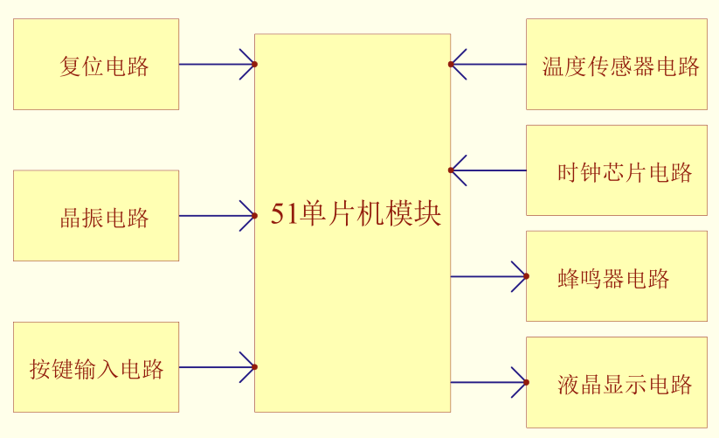

2.2 硬件设计分析

2.2.1 电源的设计
系统电源使用直流5伏。
由电脑USB接口提供电源。
USB是通用串行总线(Universal Serial Bus)接口的简称。它是目前使用比较广泛的电脑接口之一，主要版本有1.0、1.1和最新的2.0三种版本。根据USB总线的工业标准，它可以提供额定功率为5V/500mA的电源供USB设备使用。

2.2.2 单片机最小系统
51单片机是对目前所有兼容intel 8031指令系统的单片机的统称。该系列单片机的始祖是intel的8031单片机，后来随着技术的发展，成为目前广泛应用的８为单片机之一。单片机是在一块芯片内集成了CPU、RAM、ROM、定时器／计数器和多功能I/O口等计算机所需要的基本功能部件的大规模集成电路，又称为MCU。51系列单片机内包含以下几个部件：
一个８位CPU；一个片内振荡器及时钟电路；
4KB的ROM程序存储器；
一个128B的RAM数据存储器；
寻址64KB外部数据存储器和64KB外部程序存储空间的控制电路；
32条可编程的I/O口线；
两个16位定时／计数器；
一个可编程全双工串行口；
５个中断源、两个优先级嵌套中断结构。
如图2-2-1所示为AT89C51单片机基本构造，其基本性能介绍如下：
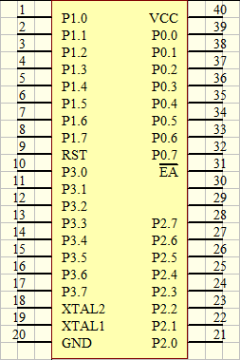
图2-2-1 AT89C51单片机
AT89C51本身内含40个引脚，32个外部双向输入/输出（I/O）端口，同时内含2个外中端口，3个16位可编程定时计数器,2个全双工串行通信口，AT89C51可以按照常规方法进行编程，但不可以在线编程。其将通用的微处理器和Flash存储器结合在一起，特别是可反复擦写的Flash存储器可有效地降低开发成本。
AT89C51的主要特性如下表所示：
兼容MCS—51指令系统 | 32个可编程I/O线
4k字节可编程闪烁存储器 | 可编程UARL通道
三个16位可编程定时/计数器中断 | 时钟频率0-24MHz
2个外部中断源，共8个中断源 | 256×8bit内部RAM
2个读写中断口线 | 可直接驱动LED
软件设置睡眠和唤醒功能 | 低功耗空闲和掉电模式
表2-2-1 AT89C51主要功能描述
AT89C51为40脚双列直插封装的8位通用微处理器，采用工业标准的C51内核，在内部功能及管脚排布上与通用的8xc52相同，其主要用于会聚调整时的功能控制。功能包括对会聚主IC内部寄存器、数据RAM及外部接口等功能部件的初始化，会聚调整控制，会聚测试图控制，红外遥控信号IR的接收解码及与主板CPU通信等。主要管脚有：XTAL1（19脚）和XTAL2（18脚）为振荡器输入输出端口，外接12MHz 晶振。RST/Vpd（9脚）为复位输入端口，外接电阻电容组成的复位电路。VCC（40脚）和VSS（20脚）为供电端口，分别接+5V电源的正负端。P0~P3 为可编程通用I/O脚，其功能用途由软件定义，在本设计中，P0端口（32~39脚）被定义为N1功能控制端口，分别与N1的相应功能管脚相连接，13脚定义为IR输入端，10脚和11脚定义为I2C总线控制端口，分别连接N1的SDAS（18脚）和SCLS（19脚）端口，12脚、27脚及28脚定义为握手信号功能端口，连接主板CPU的相应功能端，用于当前制式的检测及会聚调整状态进入的控制功能。
P0口：P0口是一组8位漏极开路型双向I/O 口，也即地址/数据总线复用口。作为输出口用时，每位能吸收电流的方式驱动8个TTL逻辑门电路，对端口P0写“1”时，可作为高阻抗输入端用。在访问外部数据存储器或程序存储器时，这组口线分时转换地址（低8位）和数据总线复用，在访问期间激活内部上拉电阻。在Flash 编程时，P0口接收指令字节，而在程序校验时，输出指令字节，校验时，要求外接上拉电阻。
P1口：P1是一个带内部上拉电阻的8位双向I/O口，P1的输出缓冲级可驱动（吸收或输出电流）4个TTL逻辑门电路。对端口写“1”，通过内部的上拉电阻把端口拉到高电平，此时可作输入口。作输入口使用时，因为内部存在上拉电阻，某个引脚被外部信号拉低时会输出一个电流(IIL)。与AT89C51不同之处是，P1.0和P1.1还可分别作为定时/计数器2 的外部计数输入（P1.0/T2）和输入（P1.1/T2EX）。Flash编程和程序校验期间，P1接收低8位地址。
P2口：P2是一个带有内部上拉电阻的8 位双向I/O口，P2的输出缓冲级可驱动（吸收或输出电流）4个TTL逻辑门电路。对端口P2写“1”，通过内部的上拉电阻把端口拉到高电平，此时可作输入口，作输入口使用时，因为内部存在上拉电阻，某个引脚被外部信号拉低时会输出一个电流(IIL)。在访问外部程序存储器或16位地址的外部数据存储器（例如执行MOVX @DPTR指令）时，P2口送出高8位地址数据。在访问8位地址的外部数据存储器（如执行MOVX @RI指令）时，P2口输出P2锁存器的内容。Flash编程或校验时，P2亦接收高位地址和一些控制信号。
P3口：P3口是一组带有内部上拉电阻的8位双向I/O口。P3口输出缓冲级可驱动（吸收或输出电流）4个TTL逻辑门电路。对P3口写入“1”时，它们被内部上拉电阻拉高并可作为输入端口。此时，被外部拉低的P3口将用上拉电阻输出电流（IIL）。P3口除了作为一般的I/O口线外，更重要的用途是它的第二功能P3口还接收一些用于Flash 闪速存储器编程和程序校验的控制信号。
RST:复位输入。当振荡器工作时，RST引脚出现两个机器周期以上高电平将使单片机复位。
ALE/PROG:当访问外部程序存储器或数据存储器时，ALE（地址锁存允许）输出脉冲用于锁存地址的低8位字节。一般情况下，ALE仍以时钟振荡频率的1/6输出固定的脉冲信号，因此它可对外输出时钟或用于定时目的。要注意的是：每当访问外部数据存储器时将跳过一个AL脉冲。对Flash存储器编程期间，该引脚还用于输入编程脉冲（PROG）。如有必要，可通过对特殊功能寄存器（SFR）区中的8EH单元的D0位置位，可禁止ALE操作。该位置位后，只有一条 MOVX 和MOVC指令才能将ALE激活。此外，该引脚会被微弱拉高，单片机执行外部程序时，应设置ALE禁止位无效。
PSEN：程序储存允许（PSEN）输出是外部程序存储器的读选通信号，当AT89C51由外部程序存储器取指令（或数据）时，每个机器周期两次PSEN有效，即输出两个脉冲。在此期间，当访问外部数据存储器，将跳过两次PSEN信号。
EA/VPP:外部访问允许。欲使CPU仅访问外部程序存储器（地址为0000H—FFFFH），EA端必须保持低电平（接地）。需注意的是：如果加密位LB1被编程，复位时内部会锁存EA端状态。如EA端为高电平（接Vcc端），CPU则执行内部程序存储器中的指令。Flash存储器编程时，该引脚加上+12V的编程允许电源Vpp，当然这必须是该器件是使用12V编程电压Vpp。
XTAL1：振荡器反相放大器的及内部时钟发生器的输入端。
XTAL2：振荡器反相放大器的输出端。
单片机最小原理图如图2-2-2所示。
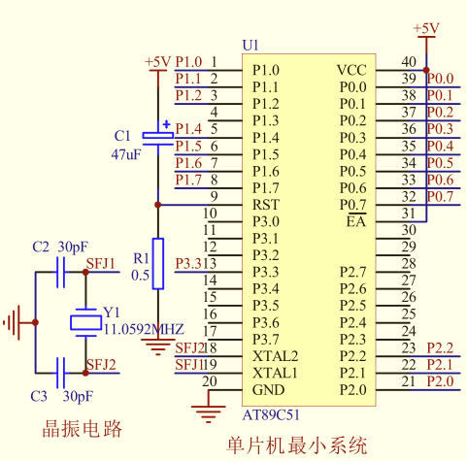
图2-2-2 单片机最小系统
单片机最小系统说明：
时钟信号的产生：在MCS-51芯片内部有一个高增益反相放大器，其输入端为芯片引脚XTAL1，其输出端为引脚XTAL2。而在芯片的外部，XTAL1和XTAL2之间跨接晶体振荡器和微调电容，从而构成一个稳定的自激振荡器，这就是单片机的时钟振荡电路。
时钟电路产生的振荡脉冲经过触发器进行二分频之后，才成为单片机的时钟脉冲信号。
一般地，电容C2和C3取30pF左右，晶体的振荡频率范围是1.2-12MHz。如果晶体振荡频率高，则系统的时钟频率也高，单片机的运行速度也就快。
单片机复位使CPU和系统中的其他功能部件都处在一个确定的初始状态下，并从这个状态开始工作。单片机复位条件：必须使9脚加上持续两个机器周期（即24个振荡周期）的高电平。

2.2.3 显示系统
LCD1602分为带背光和不带背光两种，基控制器大部分为HD44780，带背光的比不带背光的厚，是否带背光在应用中并无差别，两者尺寸差别如下图2-2-3所示：
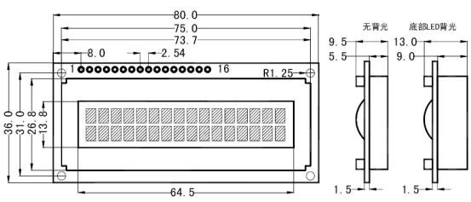
图2-2-3 LCD1602尺寸图

LCD1602的主要技术参数：
1、显示容量:16×2个字符
2、芯片工作电压:4.5—5.5V
3、工作电流:2.0mA(5.0V)
4、模块最佳工作电压:5.0V
5、字符尺寸:2.95×4.35(W×H)mm
引脚功能说明
LCD1602采用标准的14脚（无背光）或16脚（带背光）接口，各引脚接口说明如图2-2-4所示:

编号 | 符号 | 引脚说明 | 编号 | 符号 | 引脚说明
1 | VSS | 电源地 | 9 | D2 | 数据
2 | VDD | 电源正极 | 10 | D3 | 数据
3 | VL | 液晶显示偏压 | 11 | D4 | 数据
4 | RS | 数据/命令选择 | 12 | D5 | 数据
5 | R/W | 读/写选择 | 13 | D6 | 数据
6 | E | 使能信号 | 14 | D7 | 数据
7 | D0 | 数据 | 15 | BLA | 背光源正极
8 | D1 | 数据 | 16 | BLK | 背光源负极
图2-2-4引脚接口说明
图2-2-4：引脚接口说明表
第1脚：VSS为地电源。
第2脚：VDD接5V正电源。
第3脚：VL为液晶显示器对比度调整端，接正电源时对比度最弱，接地时对比度最高，对比度过高时会产生“鬼影”，使用时可以通过一个10K的电位器调整对比度。
第4脚：RS为寄存器选择，高电平时选择数据寄存器、低电平时选择指令寄存器。
第5脚：R/W为读写信号线，高电平时进行读操作，低电平时进行写操作。当RS和R/W共同为低电平时可以写入指令或者显示地址，当RS为低电平R/W为高电平时可以读忙信号，当RS为高电平R/W为低电平时可以写入数据。
第6脚：E端为使能端，当E端由高电平跳变成低电平时，液晶模块执行命令。
第7～14脚：D0～D7为8位双向数据线。
第15脚：背光源正极。
第16脚：背光源负极。

2.2.4 LCD1602的指令说明及时序
1602液晶模块内部的控制器共有11条控制指令，如图2-2-5所示：

序号 | 指令 | RS | R/W | D7 | D6 | D5 | D4 | D3 | D2 | D1 | D0
1 | 清显示 | 0 | 0 | 0 | 0 | 0 | 0 | 0 | 0 | 0 | 1
2 | 光标返回 | 0 | 0 | 0 | 0 | 0 | 0 | 0 | 0 | 1 | *
3 | 置输入模式 | 0 | 0 | 0 | 0 | 0 | 0 | 0 | 1 | I/D | S
4 | 显示开/关控制 | 0 | 0 | 0 | 0 | 0 | 0 | 1 | D | C | B
5 | 光标或字符移位 | 0 | 0 | 0 | 0 | 0 | 1 | S/C | R/L | * | *
6 | 置功能 | 0 | 0 | 0 | 0 | 1 | DL | N | F | * | *
7 | 置字符发生存贮器地址 | 0 | 0 | 0 | 1 | 字符发生存贮器地址
8 | 置数据存贮器地址 | 0 | 0 | 1 | 显示数据存贮器地址
9 | 读忙标志或地址 | 0 | 1 | BF | 计数器地址
10 | 写数到CGRAM或DDRAM） | 1 | 0 | 要写的数据内容
11 | 从CGRAM或DDRAM读数 | 1 | 1 | 读出的数据内容
图2-2-5控制命令表
1602液晶模块的读写操作、屏幕和光标的操作都是通过指令编程来实现的。（说明：1为高电平、0为低电平）
指令1：清显示，指令码01H,光标复位到地址00H位置。
指令2：光标复位，光标返回到地址00H。
指令3：光标和显示模式设置I/D：光标移动方向，高电平右移，低电平左移S:屏幕上所有文字是否左移或者右移。高电平表示有效，低电平则无效。
指令4：显示开关控制。D：控制整体显示的开与关，高电平表示开显示，低电平表示关显示C：控制光标的开与关，高电平表示有光标，低电平表示无光标B：控制光标是否闪烁，高电平闪烁，低电平不闪烁。
指令5：光标或显示移位S/C：高电平时移动显示的文字，低电平时移动光标。
指令6：功能设置命令DL：高电平时为4位总线，低电平时为8位总线 N：低电平时为单行显示，高电平时双行显示F: 低电平时显示5x7的点阵字符，高电平时显示5x10的点阵字符。
指令7：字符发生器RAM地址设置。
指令8：DDRAM地址设置。
指令9：读忙信号和光标地址BF：为忙标志位，高电平表示忙，此时模块不能接收命令或者数据，如果为低电平表示不忙。
指令10：写数据。
指令11：读数据。

2.2.5 LCD1602的RAM地址映射及标准字库表
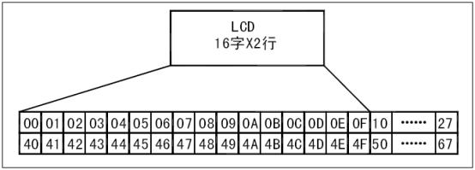
液晶显示模块是一个慢显示器件，所以在执行每条指令之前一定要确认模块的忙标志为低电平，表示不忙，否则此指令失效。要显示字符时要先输入显示字符地址，也就是告诉模块在哪里显示字符，图2-2-6是1602的内部显示地址。
图2-2-6 LCD1602内部显示地址

例如第二行第一个字符的地址是40H，那么是否直接写入40H就可以将光标定位在第二行第一个字符的位置呢？这样不行，因为写入显示地址时要求最高位D7恒定为高电平1所以实际写入的数据应该是01000000B（40H）+10000000B(80H)=11000000B(C0H)。
在对液晶模块的初始化中要先设置其显示模式，在液晶模块显示字符时光标是自动右移的，无需人工干预。每次输入指令前都要判断液晶模块是否处于忙的状态。
1602液晶模块内部的字符发生存储器（CGROM）已经存储了160个不同的点阵字符图形，这些字符有：阿拉伯数字、英文字母的大小写、常用的符号、和日文假名等，每一个字符都有一个固定的代码，比如大写的英文字母“A”的代码是01000001B（41H），显示时模块把地址41H中的点阵字符图形显示出来，我们就能看到字母“A”。
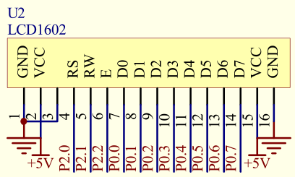
图2-2-7 液晶显示电路

2.2.6 DS1302原理及说明
(1) 时钟芯片DS1302的工作原理
DS1302在每次进行读、写程序前都必须初始化，先把SCLK端置 “0”，接着把RST端置“1”，最后才给予SCLK脉冲；读/写时序如下图2.2所示。图2.1为DS1302的控制字，此控制字的位7必须置1，若为0则不能把对DS1302进行读写数据。对于位6，若对程序进行读/写时RAM=1，对时间进行读/写时，CK=0。位1至位5指操作单元的地址。位0是读/写操作位，进行读操作时，该位为1；该位为0则表示进行的是写操作。控制字节总是从最低位开始输入/输出的。表2.2为DS1302的日历、时间寄存器内容：“CH”是时钟暂停标志位，当该位为1时，时钟振荡器停止，DS1302处于低功耗状态；当该位为0时，时钟开始运行。“WP”是写保护位，在任何的对时钟和RAM的写操作之前，WP必须为0。当“WP”为1时，写保护位防止对任一寄存器的写操作。
(2) DS1302的控制字
DS1302的控制字如图2.1所示。控制字节的高有效位（位7）必须是逻辑1，如果它为0，则不能把数据写入DS1302中，位6如果0，则表示存取日历时钟数据，为1表示存取RAM数据；位5至位1指示操作单元的地址；最低有效位（位0）如为0表示要进行写操作，为1表示进行读操作，控制字节总是从最低位开始输出。
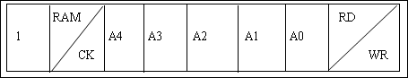
图2-2-8 DS1302的控制字
(3) 数据输入输出
在控制指令字输入后的下一个SCLK时钟的上升沿时，数据被写入DS1302，数据输入从低位即位0开始。同样，在紧跟8位的控制指令字后的下一个SCLK脉冲的下降沿读出DS1302的数据，读出数据时从低位0位到高位7。如下图2-2-9所示：
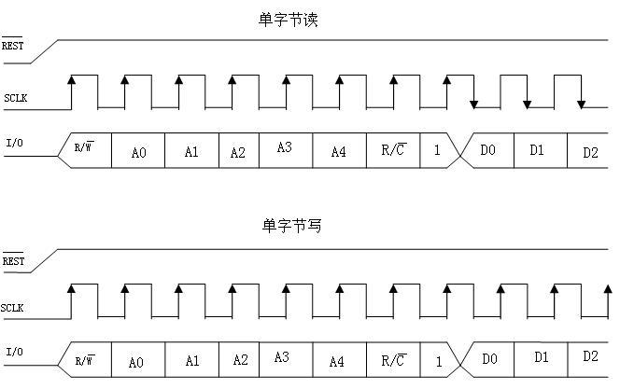
图2-2-9 DS1302读与写的时序图
- DS1302的寄存器
DS1302有12个寄存器，其中有7个寄存器与日历、时钟相关，存放的数据位为BCD码形式,其日历、时间寄存器及其控制字见表2.2。
表2.2 DS1302的日历、时间寄存器
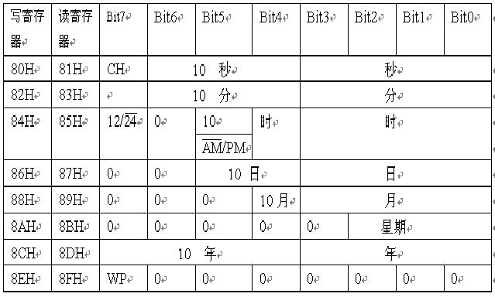
此外，DS1302 还有年份寄存器、控制寄存器、充电寄存器、时钟突发寄存器及与RAM相关的寄存器等。时钟突发寄存器可一次性顺序读写除充电寄存器外的所有寄存器内容。 DS1302与RAM相关的寄存器分为两类：一类是单个RAM单元，共31个，每个单元组态为一个8位的字节，其命令控制字为C0H～FDH，其中奇数为读操作，偶数为写操作；另一类为突发方式下的RAM寄存器，此方式下可一次性读写所有的RAM的31个字节，命令控制字为FEH(写)、FFH(读)。
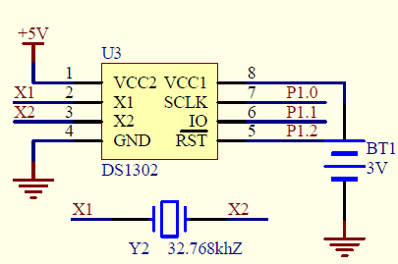
图2-2-10 DS1302电路

2.2.7 DS18B20工作原理及说明
DS18B20的读写时序和测温原理与DS1820相同，只是得到的温度值的位数因分辨率不同而不同，且温度转换时的延时时间由2s减为750ms。 DS18B20测温原理如图2-1-10所示。图中低温度系数晶振的振荡频率受温度影响很小，用于产生固定频率的脉冲信号送给计数器1。高温度系数晶振随温度变化其振荡率明显改变，所产生的信号作为计数器2的脉冲输入。计数器1和温度寄存器被预置在－55℃所对应的一个基数值。计数器1对低温度系数晶振产生的脉冲信号进行减法计数，当计数器1的预置值减到0时，温度寄存器的值将加1，计数器1的预置将重新被装入，计数器1重新开始对低温度系数晶振产生的脉冲信号进行计数，如此循环直到计数器2计数到0时，停止温度寄存器值的累加，此时温度寄存器中的数值即为所测温度。图2-1-10中的斜率累加器用于补偿和修正测温过程中的非线性，其输出用于修正计数器1的预置值。
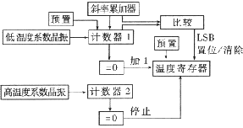
图2-2-11 DS18B20测温原理框图
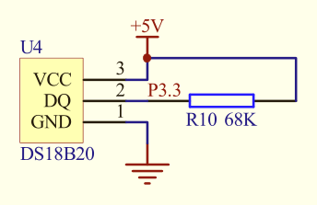
图2-2-12 DS18B20电路

2.2.8 按键电路
按键是由一组按压式或触摸式开关构成的阵列，是一种常用的输入设备。键盘可分为编码式键盘和非编码式键盘两种。
1.编码键盘通过硬件电路产生被按按键的键码，这种键盘所需程序简单，但硬件电路复杂、价格昂贵通常不被单片机系统采用。
2.非编码键盘常用一些按键排列成行列矩阵，其硬件逻辑与按键编码不存在严格的对应关系，而要由所用的程序来决定。非编码键盘的硬件接口简单，但是要占用较多的CPU时间，通常采用可编程键盘管理芯片来克服这个缺点。本设计使用两种按键，一种是按键式非编码键盘和轻触式非编码开关。
在接线时由于有四个引脚，连接时需要用万用表进行测量，然后接通两个引脚，原理图如下。
要进行数据的计算就必须先进行数据的输入，也就必须确定按键输入的数值是什么，这就需要对键盘进行扫描，从而确定究竟是哪个键按下。
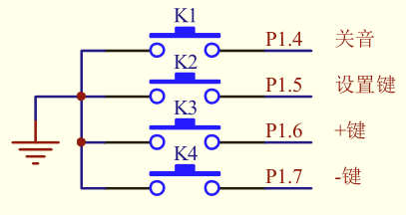
图2-2-13 按键电路

第三章 软件设计与分析

3.1 软件设计的组成
该系统由延时子函数、LCD1602液晶写命令子函数、LCD1602液晶写数据子函数、DS18B20初始化子函数、DS18B20读1位数据子函数、读一个字节数据子函数、向DS18B20写一个字节数据子函数、DS18B20开始获取温度并转换子函数、获取温度子函数、初始化子函数、DS1302地址、数据发送子函数、DS1302数据读取子函数、DS1302初始化子函数、显示年，月，日，周子函数、按键扫描子函数、主函数和数据定义这几部分组成。
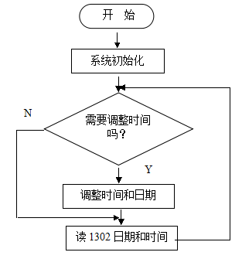
图3-1-1 DS1302读取日期和时间流程图
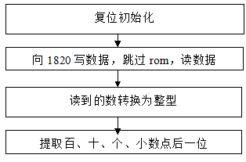
图3-1-2 DS18B20温度传感器流程图
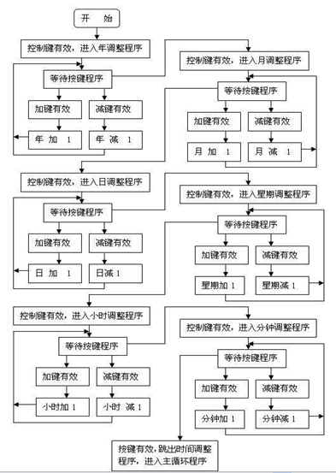
图3-1-3 时间调整程序流程图
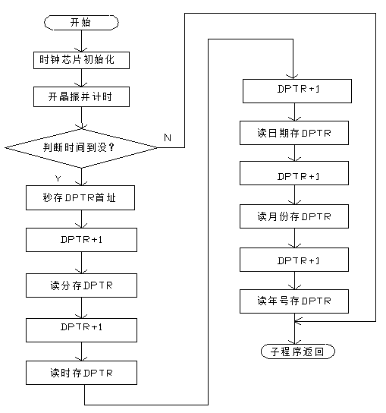
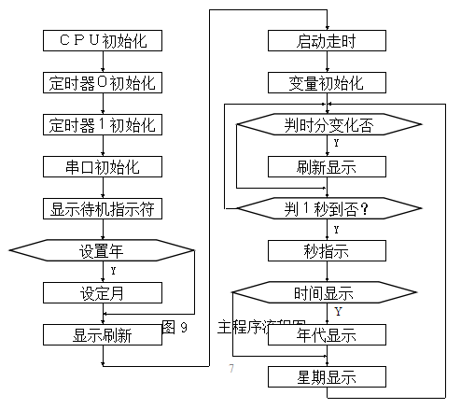
图3-1-4 整体流程图
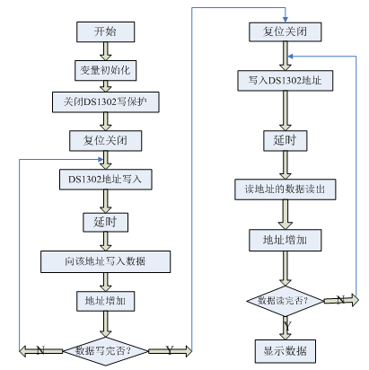
图3-1-5 DS1302读写程序流程图

3.2 源程序
#include<reg51.h>
#include"DS18B20.h"
uchar a,b,miao,shi,fen,ri,yue,nian,week,flag,key1n,temp,miao1,shi1=12,fen1=1,miao1=0,clock=0 ;
//flag用于读取头文件中的温度值，和显示温度值
#define yh 0x80 //LCD第一行的初始位置,因为LCD1602字符地址首位D7恒定为1（100000000=80）
#define er 0x80+0x40 //LCD第二行初始位置（因为第二行第一个字符位置地址是0x40）
//液晶屏的与C51之间的引脚连接定义（显示数据线接C51的P0口）
sbit rs=P2^0;
sbit en=P2^2;
sbit rw=P2^1; //如果硬件上rw接地，就不用写这句和后面的rw=0了
sbit led=P2^6; //LCD背光开关
//DS1302时钟芯片与C51之间的引脚连接定义
sbit IO=P1^1;
sbit SCLK=P1^0;
sbit RST=P1^2;
sbit CLO=P1^4;
sbit ACC0=ACC^0;
sbit ACC7=ACC^7;
/************************************************************
ACC累加器=A
ACC.0=E0H

ACC.0就是ACC的第0位。Acc可以位寻址。

累加器ACC是一个8位的存储单元，是用来放数据的。但是，这个存储单元有其特殊的地位，
是单片机中一个非常关键的单元，很多运算都要通过ACC来进行。以后在学习指令时，
常用A来表示累加器。但有一些地方例外，比如在PUSH指令中，就必须用ACC这样的名字。
一般的说法，A代表了累加器中的内容、而ACC代表的是累加器的地址。
***************************************************************/
//校时按键与C51的引脚连接定义
sbit key1=P1^5; //设置键
sbit key2=P1^6; //加键
sbit key3=P1^7; //减键
sbit buzzer=P1^3;//蜂鸣器，通过三极管9012驱动，端口低电平响
/**************************************************************/
uchar code tab1[]={"20 - - "}; //年显示的固定字符
uchar code tab2[]={" : : "};//时间显示的固定字符
uchar code tab3[]={" HELLO WELCOME"};//开机动画
//延时函数，后面经常调用
void delay(uint xms)//延时函数，有参函数
{
uint x,y;
for(x=xms;x>0;x--)
for(y=110;y>0;y--);
}
/********液晶写入指令函数与写入数据函数，以后可调用**************/

/*在这个程序中，液晶写入有关函数会在DS1302的函数中调用，所以液晶程序要放在前面*/

void write_1602com(uchar com)//****液晶写入指令函数****
{
rs=0;//数据/指令选择置为指令
rw=0; //读写选择置为写
P0=com;//送入数据
delay(1);
en=1;//拉高使能端，为制造有效的下降沿做准备
delay(1);
en=0;//en由高变低，产生下降沿，液晶执行命令
}
void write_1602dat(uchar dat)//***液晶写入数据函数****
{
rs=1;//数据/指令选择置为数据
rw=0; //读写选择置为写
P0=dat;//送入数据
delay(1);
en=1; //en置高电平，为制造下降沿做准备
delay(1);
en=0; //en由高变低，产生下降沿，液晶执行命令
}
void lcd_init()//***液晶初始化函数****
{
uchar j;
write_1602com(0x0f|0x08);
for(a=0;a<17;a++)
write_1602dat(tab3[a]);
j=17;
while(j--)
{
write_1602com(0x1c);//循环左移
delay(700);
}
write_1602com(0x01);
delay(10);
write_1602com(0x38);//设置液晶工作模式，意思：16*2行显示，5*7点阵，8位数据
write_1602com(0x0c);//开显示不显示光标
write_1602com(0x06);//整屏不移动，光标自动右移
write_1602com(0x01);//清显示
/***开机动画显示hello welcome dianzizhong****/
write_1602com(yh+1);//日历显示固定符号从第一行第1个位置之后开始显示
for(a=0;a<14;a++)
{
write_1602dat(tab1[a]);//向液晶屏写日历显示的固定符号部分
//delay(3);
}
write_1602com(er+2);//时间显示固定符号写入位置，从第2个位置后开始显示
for(a=0;a<8;a++)
{
write_1602dat(tab2[a]);//写显示时间固定符号，两个冒号
//delay(3);
}
write_1602com(er+0);
write_1602dat(0x24);
write_1602com(er+1);
write_1602dat(0x20);
}
/***************DS1302有关子函数********************/
void write_byte(uchar dat)//写一个字节
{
ACC=dat;
RST=1;
for(a=8;a>0;a--)
{
IO=ACC0;
SCLK=0;
SCLK=1;
ACC=ACC>>1;
}
}
uchar read_byte()//读一个字节
{
RST=1;
for(a=8;a>0;a--)
{
ACC7=IO;
SCLK=1;
SCLK=0;
ACC=ACC>>1;
}
return(ACC);
}
//----------------------------------------
void write_1302(uchar add,uchar dat)//向1302芯片写函数，指定写入地址，数据
{
RST=0;
SCLK=0;
RST=1;
write_byte(add);
write_byte(dat);
SCLK=1;
RST=0;
}
uchar read_1302(uchar add)//从1302读数据函数，指定读取数据来源地址
{
uchar temp;
RST=0;
SCLK=0;
RST=1;
write_byte(add);
temp=read_byte();
SCLK=1;
RST=0;
return(temp);
}
uchar BCD_Decimal(uchar bcd)//BCD码转十进制函数，输入BCD，返回十进制
{
uchar Decimal;
Decimal=bcd>>4;
return(Decimal=Decimal*10+(bcd&=0x0F));
}
//--------------------------------------
void ds1302_init() //1302芯片初始化子函数(2010-01-07,12:00:00,week4)
{
RST=0;
SCLK=0;
write_1302(0x8e,0x00); //允许写，禁止写保护
write_1302(0x80,0x00); //向DS1302内写秒寄存器80H写入初始秒数据00
write_1302(0x82,0x00);//向DS1302内写分寄存器82H写入初始分数据00
write_1302(0x84,0x12);//向DS1302内写小时寄存器84H写入初始小时数据12
write_1302(0x8a,0x01);//向DS1302内写周寄存器8aH写入初始周数据4
write_1302(0x86,0x08);//向DS1302内写日期寄存器86H写入初始日期数据07
write_1302(0x88,0x07);//向DS1302内写月份寄存器88H写入初始月份数据01
write_1302(0x8c,0x10);//向DS1302内写年份寄存器8cH写入初始年份数据10
write_1302(0x8e,0x80); //打开写保护
}
//------------------------------------
//温度显示子函数
void write_temp(uchar add,uchar dat)//向LCD写温度数据,并指定显示位置
{
uchar gw,sw,bw;
if(dat>=0&&dat<=128)
{
gw=dat%10;//取得个位数字
sw=dat%100/10;//取得十位数字
bw=dat/100 ;//取得百位数字
}
else
{
dat=256-dat;
gw=dat%10;//取得个位数字
sw=dat%100/10;//取得十位数字
bw=-3; //0x30-3表示为负号
}
write_1602com(er+add);//er是头文件规定的值0x80+0x40
write_1602dat(0x30+bw);//数字+30得到该数字的LCD1602显示码
write_1602dat(0x30+sw);//数字+30得到该数字的LCD1602显示码
write_1602dat(0x30+gw);//数字+30得到该数字的LCD1602显示码
write_1602dat(0xdf);//显示温度的小圆圈符号，0xdf是液晶屏字符库的该符号地址码
write_1602dat(0x43); //显示"C"符号，0x43是液晶屏字符库里大写C的地址码
}
//------------------------------------
//时分秒显示子函数
void write_sfm(uchar add,uchar dat)//向LCD写时分秒,有显示位置加、现示数据，两个参数
{
uchar gw,sw;
gw=dat%10;//取得个位数字
sw=dat/10;//取得十位数字
write_1602com(er+add);//er是头文件规定的值0x80+0x40
write_1602dat(0x30+sw);//数字+30得到该数字的LCD1602显示码
write_1602dat(0x30+gw);//数字+30得到该数字的LCD1602显示码
}
//-------------------------------------
//年月日显示子函数
void write_nyr(uchar add,uchar dat)//向LCD写年月日，有显示位置加数、显示数据，两个参数
{
uchar gw,sw;
gw=dat%10;//取得个位数字
sw=dat/10;//取得十位数字
write_1602com(yh+add);//设定显示位置为第一个位置+add
write_1602dat(0x30+sw);//数字+30得到该数字的LCD1602显示码
write_1602dat(0x30+gw);//数字+30得到该数字的LCD1602显示码
}
//-------------------------------------------
void write_week(uchar week)//写星期函数
{
write_1602com(yh+0x0c);//星期字符的显示位置
switch(week)
{
case 1: write_1602dat('M');//星期数为1时，显示
write_1602dat('O');
write_1602dat('N');
break;

case 2: write_1602dat('T');//星期数据为2时显示
write_1602dat('U');
write_1602dat('E');
break;

case 3: write_1602dat('W');//星期数据为3时显示
write_1602dat('E');
write_1602dat('D');
break;

case 4: write_1602dat('T');//星期数据为4是显示
write_1602dat('H');
write_1602dat('U');
break;

case 5: write_1602dat('F');//星期数据为5时显示
write_1602dat('R');
write_1602dat('I');
break;

case 6: write_1602dat('S');//星期数据为6时显示
write_1602dat('T');
write_1602dat('A');
break;

case 7: write_1602dat('S');//星期数据为7时显示
write_1602dat('U');
write_1602dat('N');
break;
}
}
//****************键盘扫描有关函数**********************
void keyscan()
{
if(key1==0)//---------------key1为功能键（设置键）--------------------
{
delay(9);//延时，用于消抖动
if(key1==0)//延时后再次确认按键按下
{
buzzer=0;//蜂鸣器短响一次
delay(20);
buzzer=1;
while(!key1);
key1n++;
if(key1n==12)
key1n=1;//设置按键共有秒、分、时、星期、日、月、年、返回，8个功能循环
switch(key1n)
{
case 1: TR0=0;//关闭定时器
//TR1=0;
write_1602com(er+0x09);//设置按键按动一次，秒位置显示光标
write_1602com(0x0f);//设置光标为闪烁
temp=(miao)/10*16+(miao)%10;//秒数据写入DS1302
write_1302(0x8e,0x00);
write_1302(0x80,0x80|temp);//miao
write_1302(0x8e,0x80);
break;
case 2: write_1602com(er+6);//按2次fen位置显示光标
//write_1602com(0x0f);
break;
case 3: write_1602com(er+3);//按动3次，shi
//write_1602com(0x0f);
break;

case 4: write_1602com(yh+0x0e);//按动4次，week
//write_1602com(0x0f);
break;
case 5: write_1602com(yh+0x0a);//按动5次，ri
//write_1602com(0x0f);
break;
case 6: write_1602com(yh+0x07);//按动6次，yue
//write_1602com(0x0f);
break;
case 7: write_1602com(yh+0x04);//按动7次，nian
//write_1602com(0x0f);
break;
case 8: write_1602com(er+1);
write_1602dat(0x4d);
write_1602com(er+1);
break;
case 9: write_1602com(er+1);
write_1602dat(0x46);
write_1602com(er+1);
break;
case 10:write_1602com(er+1);
write_1602dat(0x53);
write_1602com(er+1);
break;
case 11:
write_1602com(er+1);
write_1602dat(0x20);
write_1602com(0x0c);//按动到第8次，设置光标不闪烁
TR0=1;//打开定时器
temp=(miao)/10*16+(miao)%10;
write_1302(0x8e,0x00);
write_1302(0x80,0x00|temp);//miao数据写入DS1302
write_1302(0x8e,0x80);
break;
}
}
}
//------------------------------加键key2----------------------------
if(key1n!=0)//当key1按下以下。再按以下键才有效（按键次数不等于零）
{
if(key2==0) //上调键
{
delay(10);
if(key2==0)
{
buzzer=0;//蜂鸣器短响一次
delay(20);
buzzer=1;
while(!key2);
switch(key1n)
{
case 1: miao++;//设置键按动1次，调秒
if(miao==60)
miao=0;//秒超过59，再加1，就归零
write_sfm(0x08,miao);//令LCD在正确位置显示"加"设定好的秒数
temp=(miao)/10*16+(miao)%10;//十进制转换成DS1302要求的DCB码
write_1302(0x8e,0x00); //允许写，禁止写保护
write_1302(0x80,temp); //向DS1302内写秒寄存器80H写入调整后的秒数据BCD码
write_1302(0x8e,0x80); //打开写保护
write_1602com(er+0x09);//因为设置液晶的模式是写入数据后，光标自动右移，所以要指定返回
//write_1602com(0x0b);
break;
case 2: fen++;
if(fen==60)
fen=0;
write_sfm(0x05,fen);//令LCD在正确位置显示"加"设定好的分数据
temp=(fen)/10*16+(fen)%10;//十进制转换成DS1302要求的DCB码
write_1302(0x8e,0x00);//允许写，禁止写保护
write_1302(0x82,temp);//向DS1302内写分寄存器82H写入调整后的分数据BCD码
write_1302(0x8e,0x80);//打开写保护
write_1602com(er+6);//因为设置液晶的模式是写入数据后，指针自动加一，在这里是写回原来的位置
break;
case 3: shi++;
if(shi==24)
shi=0;
write_sfm(2,shi);//令LCD在正确的位置显示"加"设定好的小时数据
temp=(shi)/10*16+(shi)%10;//十进制转换成DS1302要求的DCB码
write_1302(0x8e,0x00);//允许写，禁止写保护
write_1302(0x84,temp);//向DS1302内写小时寄存器84H写入调整后的小时数据BCD码
write_1302(0x8e,0x80);//打开写保护
write_1602com(er+3);//因为设置液晶的模式是写入数据后，指针自动加一，所以需要光标回位
break;
case 4: week++;
if(week==8)
week=1;
write_1602com(yh+0x0C);//指定'加'后的周数据显示位置
write_week(week);//指定周数据显示内容
temp=(week)/10*16+(week)%10;//十进制转换成DS1302要求的DCB码
write_1302(0x8e,0x00);//允许写，禁止写保护
write_1302(0x8a,temp);//向DS1302内写周寄存器8aH写入调整后的周数据BCD码
write_1302(0x8e,0x80);//打开写保护
write_1602com(yh+0x0e);//因为设置液晶的模式是写入数据后，指针自动加一，所以需要光标回位
break;
case 5: ri++;
switch(yue)
{
case 1:
case 3:
case 5:
case 7:
case 8:
case 10:
case 12:
if(ri>31)
ri=1;
break;
case 2:
if(nian%4==0||nian%400==0)
{
if(ri>29)
ri=1;
}
else
{
if(ri>28)
ri=1;
}
break;
case 4:
case 6:
case 9:
case 11:
ri++;
if(ri>30)
ri=1;
break;
}
write_nyr(9,ri);//令LCD在正确的位置显示"加"设定好的日期数据
temp=(ri)/10*16+(ri)%10;//十进制转换成DS1302要求的DCB码
write_1302(0x8e,0x00);//允许写，禁止写保护
write_1302(0x86,temp);//向DS1302内写日期寄存器86H写入调整后的日期数据BCD码
write_1302(0x8e,0x80);//打开写保护
write_1602com(yh+10);//因为设置液晶的模式是写入数据后，指针自动加一，所以需要光标回位
break;
case 6: yue++;
if(yue==13)
yue=1;
write_nyr(6,yue);//令LCD在正确的位置显示"加"设定好的月份数据
temp=(yue)/10*16+(yue)%10;//十进制转换成DS1302要求的DCB码
write_1302(0x8e,0x00);//允许写，禁止写保护
write_1302(0x88,temp);//向DS1302内写月份寄存器88H写入调整后的月份数据BCD码
write_1302(0x8e,0x80);//打开写保护
write_1602com(yh+7);//因为设置液晶的模式是写入数据后，指针自动加一，所以需要光标回位
break;
case 7: nian++;
if(nian==100)
nian=0;
write_nyr(3,nian);//令LCD在正确的位置显示"加"设定好的年份数据
temp=(nian)/10*16+(nian)%10;//十进制转换成DS1302要求的DCB码
write_1302(0x8e,0x00);//允许写，禁止写保护
write_1302(0x8c,temp);//向DS1302内写年份寄存器8cH写入调整后的年份数据BCD码
write_1302(0x8e,0x80);//打开写保护
write_1602com(yh+4);//因为设置液晶的模式是写入数据后，指针自动加一，所以需要光标回位
break;
case 8: write_1602com(er+9); //设置闹钟的秒定时
miao1++;
if(miao1==60)
miao1=0;
write_sfm(0x08,miao1);//令LCD在正确位置显示"加"设定好秒的数据
write_1602com(er+9);//因为设置液晶的模式是写入数据后，指针自动加一，在这里是写回原来的位置
break;
case 9: write_1602com(er+6); //设置闹钟的分钟定时
fen1++;
if(fen1==60)
fen1=0;
write_sfm(0x05,fen1);//令LCD在正确位置显示"加"设定好的分数据
write_1602com(er+6);//因为设置液晶的模式是写入数据后，指针自动加一，在这里是写回原来的位置
break;
case 10:write_1602com(er+3); //设置闹钟的小时定时
shi1++;
if(shi1==24)
shi1=0;
write_sfm(0x02,shi1);//令LCD在正确的位置显示"加"设定好的小时数据
write_1602com(er+3);//因为设置液晶的模式是写入数据后，指针自动加一，所以需要光标回位
break;
}
}
}
//------------------减键key3，各句功能参照'加键'注释---------------
if(key3==0)
{
delay(10);//调延时，消抖动
if(key3==0)
{
buzzer=0;//蜂鸣器短响一次
delay(20);
buzzer=1;
while(!key3);
switch(key1n)
{
case 1: miao--;
if(miao==-1)
miao=59;//秒数据减到-1时自动变成59
write_sfm(0x08,miao);//在LCD的正确位置显示改变后新的秒数
temp=(miao)/10*16+(miao)%10;//十进制转换成DS1302要求的DCB码
write_1302(0x8e,0x00); //允许写，禁止写保护
write_1302(0x80,temp); //向DS1302内写秒寄存器80H写入调整后的秒数据BCD码
write_1302(0x8e,0x80); //打开写保护
write_1602com(er+0x09);//因为设置液晶的模式是写入数据后，指针自动加一，在这里是写回原来的位置
//write_1602com(0x0b);
break;
case 2: fen--;
if(fen==-1)
fen=59;
write_sfm(5,fen);
temp=(fen)/10*16+(fen)%10;//十进制转换成DS1302要求的DCB码
write_1302(0x8e,0x00);//允许写，禁止写保护
write_1302(0x82,temp);//向DS1302内写分寄存器82H写入调整后的分数据BCD码
write_1302(0x8e,0x80);//打开写保护
write_1602com(er+6);//因为设置液晶的模式是写入数据后，指针自动加一，在这里是写回原来的位置
break;

case 3: shi--;
if(shi==-1)
shi=23;
write_sfm(2,shi);
temp=(shi)/10*16+(shi)%10;//十进制转换成DS1302要求的DCB码
write_1302(0x8e,0x00);//允许写，禁止写保护
write_1302(0x84,temp);//向DS1302内写小时寄存器84H写入调整后的小时数据BCD码
write_1302(0x8e,0x80);//打开写保护
write_1602com(er+3);//因为设置液晶的模式是写入数据后，指针自动加一，所以需要光标回位
break;
case 4: week--;
if(week==0)
week=7;
write_1602com(yh+0x0C);//指定'加'后的周数据显示位置
write_week(week);//指定周数据显示内容
temp=(week)/10*16+(week)%10;//十进制转换成DS1302要求的DCB码
write_1302(0x8e,0x00);//允许写，禁止写保护
write_1302(0x8a,temp);//向DS1302内写周寄存器8aH写入调整后的周数据BCD码
write_1302(0x8e,0x80);//打开写保护
write_1602com(yh+0x0e);//因为设置液晶的模式是写入数据后，指针自动加一，所以需要光标回位
break;
case 5: ri--;
switch(yue)
{
case 1:
case 3:
case 5:
case 7:
case 8:
case 10:
case 12:
if(ri==0)
ri=31;
break;
case 2: if(nian%4==0||nian%400==0)
{
if(ri==0)
ri=29;
}
else
{
if(ri==0)
ri=28;
}
break;
case 4:
case 6:
case 9:
case 11:
if(ri==0)
ri=30;
break;
}
write_nyr(9,ri);
temp=(ri)/10*16+(ri)%10;//十进制转换成DS1302要求的DCB码
write_1302(0x8e,0x00);//允许写，禁止写保护
write_1302(0x86,temp);//向DS1302内写日期寄存器86H写入调整后的日期数据BCD码
write_1302(0x8e,0x80);//打开写保护
write_1602com(yh+10);//因为设置液晶的模式是写入数据后，指针自动加一，所以需要光标回位
break;
case 6: yue--;
if(yue==0)
yue=12;
write_nyr(6,yue);
temp=(yue)/10*16+(yue)%10;//十进制转换成DS1302要求的DCB码
write_1302(0x8e,0x00);//允许写，禁止写保护
write_1302(0x88,temp);//向DS1302内写月份寄存器88H写入调整后的月份数据BCD码
write_1302(0x8e,0x80);//打开写保护
write_1602com(yh+7);//因为设置液晶的模式是写入数据后，指针自动加一，所以需要光标回位
break;
case 7: nian--;
if(nian==-1)
nian=99;
write_nyr(3,nian);
temp=(nian)/10*16+(nian)%10;//十进制转换成DS1302要求的DCB码
write_1302(0x8e,0x00);//允许写，禁止写保护
write_1302(0x8c,temp);//向DS1302内写年份寄存器8cH写入调整后的年份数据BCD码
write_1302(0x8e,0x80);//打开写保护
write_1602com(yh+4);//因为设置液晶的模式是写入数据后，指针自动加一，所以需要光标回位
break;
case 8: write_1602com(er+9); //设置闹钟的秒定时
miao1--;
if(miao1==-1)
miao1=59;
write_sfm(0x08,miao1);//令LCD在正确位置显示"加"设定好秒的数据
write_1602com(er+9);//因为设置液晶的模式是写入数据后，指针自动加一，在这里是写回原来的位置
break;
case 9: write_1602com(er+6); //设置闹钟的分钟定时
fen1--;
if(fen1==-1)
fen1=59;
write_sfm(0x05,fen1);//令LCD在正确位置显示"加"设定好的分数据
write_1602com(er+6);//因为设置液晶的模式是写入数据后，指针自动加一，在这里是写回原来的位置
break;
case 10:write_1602com(er+3); //设置闹钟的小时定时
shi1--;
if(shi1==-1)
shi1=23;
write_sfm(0x02,shi1);//令LCD在正确的位置显示"加"设定好的小时数据
write_1602com(er+3);//因为设置液晶的模式是写入数据后，指针自动加一，所以需要光标回位
break;
}
}
}
}
}
//定时器0初始化程序
void init() //定时器、计数器设置函数
{
TMOD=0x11; //指定定时/计数器的工作方式为1
TH0=0; //定时器T0的高四位=0
TL0=0; //定时器T0的低四位=0
EA=1; //系统允许有开放的中断
ET0=1; //允许T0中断
TR0=1; //开启中断，启动定时器
}
//*******************主函数**************************
//***************************************************
void main()
{
lcd_init(); //调用液晶屏初始化子函数
ds1302_init(); //调用DS1302时钟的初始化子函数
init(); //调用定时计数器的设置子函数
led=0; //打开LCD的背光电源
buzzer=0;//蜂鸣器长响一次
delay(80);
buzzer=1;
while(1) //无限循环下面的语句：
{
keyscan(); //调用键盘扫描子函数
}
}
/*************通过定时中断实现定是独处并显示数据******************/
void t0() interrupt 1 //取得并显示日历和时间
{
//Init_DS18B20();//温度传感器DS18b2初始化子函数，在头文件中
flag=ReadTemperature();//将18b2头文件运行返回的函数结果送到变量FLAG中，用于显示
//读取秒时分周日月年七个数据（DS1302的读寄存器与写寄存器不一样）：
miao=BCD_Decimal(read_1302(0x81));
fen=BCD_Decimal(read_1302(0x83));
shi=BCD_Decimal(read_1302(0x85));
ri=BCD_Decimal(read_1302(0x87));
yue=BCD_Decimal(read_1302(0x89));
nian=BCD_Decimal(read_1302(0x8d));
week=BCD_Decimal(read_1302(0x8b));
//显示温度、秒、时、分数据：
write_temp(12,flag);//显示温度，从第二行第12个字符后开始显示
write_sfm(8,miao);//秒，从第二行第8个字后开始显示（调用时分秒显示子函数）
write_sfm(5,fen);//分，从第二行第5个字符后开始显示
write_sfm(2,shi);//小时，从第二行第2个字符后开始显示
//显示日、月、年数据：
write_nyr(9,ri);//日期，从第二行第9个字符后开始显示
write_nyr(6,yue);//月份，从第二行第6个字符后开始显示
write_nyr(3,nian);//年，从第二行第3个字符后开始显示
write_week(week);
/***********整点报时程序************/
if(fen==0&&miao==0)
if(shi<22&&shi>6 )
{
buzzer=0;//蜂鸣器短响一次
delay(20);
buzzer=1;
}
/**************闹钟程序: 将暂停键按下停止蜂鸣********************/
if(shi1==shi&&fen1==fen&&miao==0)
{
clock=1;
}
if(clock==1)
{
buzzer=0;//蜂鸣器短响一次
delay(20);
buzzer=1;
}
if(CLO==0) /*按下p1.4停止蜂鸣*/
clock=0;
}
typedef unsigned char uchar;
typedef unsigned int uint;
sbit DQ=P3^3; // 定义DQ引脚为P3.3
/******************************* 延时函数 ********************************
* 功能：在11.059MHz的晶振条件下调用本函数需要24μs ，然后每次计数需16μs
**************************************************************************/
void DS18_delay(int useconds)
{
int s;
for(s=0;s<useconds;s++);
}
/******************************* 复位函数 *******************************
* 功能：完成单总线的复位操作。
* 复位时间为480μs，因此延时时间为(480-24)/16 = 28.5，取29μs。
* 经过70μs之后检测存在脉冲，因此延时时间为(70-24)/16 = 2.875，取3μs。
**************************************************************************/
uchar ow_reset(void)
{
uchar presence;
DQ=0; // 将 DQ 线拉低
DS18_delay(29); // 保持 480μs
DQ=1; // DQ返回高电平
DS18_delay(3); // 等待存在脉冲
presence=DQ; // 获得存在信号
DS18_delay(25); // 等待时间隙结束
return(presence); // 返回存在信号，0 = 器件存在, 1 = 无器件
}
/****************************** 位写入函数 *******************************
* 功能：向单总线写入1位值：bitval
*************************************************************************/
void write_bit(char bitval)
{
DQ=0; // 将DQ 拉低开始写时间隙
if(bitval==1)
DQ=1; // 如果写1，DQ 返回高电平
DS18_delay(5); // 在时间隙内保持电平值，
DQ=1; // DS18_delay函数每次循环延时16μs，因此DS18_delay(5) = 104μs
}
/**************************** 字节写入函数 *******************************
* 功能：向单总线写入一个字节值：val
*************************************************************************/
void ds18write_byte(char val)
{
uchar i;
uchar temp;
for(i=0;i<8;i++)
{ // 写入字节, 每次写入一位
temp=val>>i;
temp&=0x01;
write_bit(temp);
}
DS18_delay(5);
}
/**************************** 位读取函数 ********************************
* 功能：从单总线上读取一位信号，所需延时时间为15μs，因此无法调用前面定义
* 的DS18_delay()函数，而采用一个for()循环来实现延时。
* ***********************************************************************/
uchar read_bit(void)
{
uchar i;
DQ=0; //将DQ 拉低开始读时间隙
DQ=1; // then return high
for(i=0;i<3;i++); // 延时15μs
return(DQ); // 返回 DQ 线上的电平值
}
/**************************** 字节读取函数 *******************************
* 功能：从单总线读取一个字节的值
*************************************************************************/
uchar DSread_byte(void)
{
uchar i;
uchar value=0;
for(i=0;i<8;i++)
{ // 读取字节，每次读取一个字节
if(read_bit())
value|=0x01<<i; // 然后将其左移
DS18_delay(6);
}
return(value);
}
/******************************* 读取温度函数 *****************************
* 功能：如果单总线节点上只有一个器件则可以直接掉用本函数。如果节点上有多个器
* 件，为了避免数据冲突，应使用Match ROM函数来选中特定器件。
* 注： 本函数是根据DS1820的温度数据格式编写的，若用于DS18B20，必须根据
* DS18B20的温度数据格式作适当修改。
**************************************************************************/unsigned
int ReadTemperature(void)
{
uchar get[10];
uchar temp_lsb,temp_msb;
uint t;
uchar k;
ow_reset();
ds18write_byte(0xCC); // 跳过 ROM
ds18write_byte(0x44); // 启动温度转换
DS18_delay(5);
ow_reset();
ds18write_byte(0xCC); // 跳过 ROM
ds18write_byte(0xBE); // 读暂存器
for(k=0;k<2;k++)
{
get[k]=DSread_byte();
}
temp_msb=get[1]; // Sign byte + lsbit
temp_lsb=get[0]; // Temp data plus lsb
t=temp_msb*256+temp_lsb;
t=t&0x0ff0;
if(t<0xff&&t>0xf0)
t=(-1)*t;
return t>>4;
//temp_f=(((int)temp_c)* 9)/5+32;
// 输出华氏温度值
}

第四章 软件仿真

4.1 PROTEUS简介
Proteus ISIS是英国Labcenter公司开发的电路分析与实物仿真软件。它运行于Windows操作系统上，可以仿真、分析(SPICE)各种模拟器件和集成电路，该软件的特点是:
(1)现了单片机仿真和SPICE电路仿真相结合。具有模拟电路仿真、数字电路仿真、单片机及其外围电路组成的系统的仿真、RS232动态仿真、I2C调试器、SPI调试器、键盘和LCD系统仿真的功能；有各种虚拟仪器，如示波器、逻辑分析仪、信号发生器等。
(2)支持主流单片机系统的仿真。目前支持的单片机类型有：68000系列、8051系列、AVR系列、PIC12系列、PIC16系列、PIC18系列、Z80系列、HC11系列以及各种外围芯片。
(3)提供软件调试功能。在硬件仿真系统中具有全速、单步、设置断点等调试功能，同时可以观察各个变量、寄存器等的当前状态，因此在该软件仿真系统中，也必须具有这些功能；同时支持第三方的软件编译和调试环境，如Keil C51 uVision2等软件。
(4)具有强大的原理图绘制功能。
可以仿真51系列、AVR、PIC、ARM、等常用主流单片机。还可以直接在基于原理图的虚拟原型上编程，再配合显示及输出，能看到运行后输入输出的效果。配合系统配置的虚拟逻辑分析仪、示波器等，Proteus建立了完备的电子设计开发环境。
在PROTEUS绘制好原理图后，调入已编译好的目标代码文件：*.HEX，可以在PROTEUS的原理图中看到模拟的实物运行状态和过程。 PROTEUS 是单片机课堂教学的先进助手。
PROTEUS不仅可将许多单片机实例功能形象化，也可将许多单片机实例运行过程形象化。前者可在相当程度上得到实物演示实验的效果，后者则是实物演示实验难以达到的效果。
它的元器件、连接线路等却和传统的单片机实验硬件高度对应。这在相当程度上替代了传统的单片机实验教学的功能，例：元器件选择、电路连接、电路检测、电路修改、软件调试、运行结果等。
课程设计、毕业设计是学生走向就业的重要实践环节。由于PROTEUS提供了实验室无法相比的大量的元器件库，提供了修改电路设计的灵活性、提供了实验室在数量、质量上难以相比的虚拟仪器、仪表，因而也提供了培养学生实践精神、创造精神的平台。

4.2仿真图
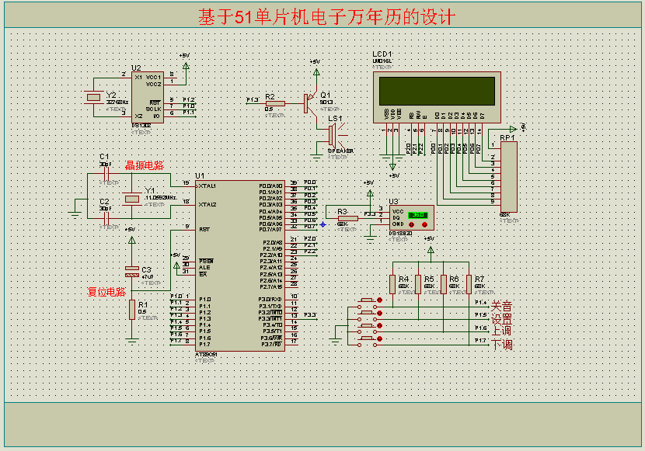
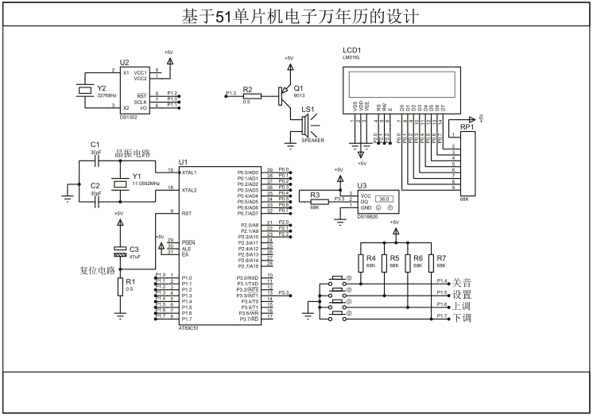

4.3原理图
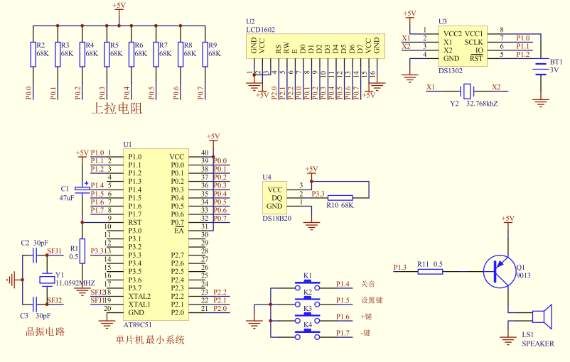

4.4 元件清单
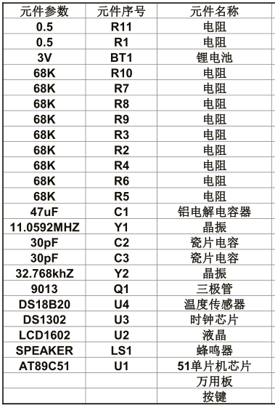

总结
经过近一个月的努力，终于顺利完成了毕业设计。刚开始，我们头绪不是很清楚，不知道从哪里入手，但通过老师的耐心指导并和同学认真研究设计课题，跑图书馆查资料、确定基本设计方案、对所用芯片功能进行查找、调试、上机仿真等，经历了一次次的困难，却积累了很多宝贵的经验。在整个设计的过程中遇到的问题主要有以下三点，第一：基础知识掌握的不牢固，主要表现在一些常用的电路的形式和功能不清楚，对书本上的内容理解不够透彻。第二：对一些常用的应用软件缺少应用，体现在画电路图和系统的仿真的时候，对这些软件的操作不熟练，浪费了很多时间。第三：相关知识掌握的不够全面，缺少系统设计的经验。
这次设计进一步端了我的学习态度，学会了实事求是，严谨的作风，对自己要严格要求，不能够一知半解，要力求明明白白。急于求成是不好的，我有所感受。如果省略了那些必要的步骤，急于求成，不仅会浪费时间，还会适得其反。我觉得动手之前，头脑里必须清楚该怎么做，这一点是很重要的。就目前来说，我的动手能力虽然差一点，但我想，通过我的不懈努力，在这方面，我总会得到提高。这一点，我坚信。因为别人能做到的，我也一定能做到。
在此次的毕业设计中我最大的体会就是进一步认识到了理论联系实践的重要性。一份耕耘，一份收获。通过这段时间的设计，让我明白科学的思维方法和学习方法是多么重要，只有这样才能够有很高的效率，才能够让自己的工作更完美。总而言之，此次毕业设计让我学到了好多平时在课堂上学不到的东西，增加了我的知识运用能力，增强我的实际操作能力。谢谢老师给我们提供这么好的机会，为我们之后走向社会奠定了一个好的基础。
本次毕业设计让我学到了很多，也学会到了要怎么样去面对困难，不要对知识一知半截，要有的求实的能力，通过老师的帮助我学到了很多在平时的没有注意到的动东西及知识，更美没有深入的的去理解，通过这次我要更加的明确自己。更要注重自己在各方面的锻炼能力，把握机会。这次的设计非常的感谢老师们。

致 谢
四年的大学生活接近尾声，我的毕业设计也顺利的完成了，这里首先向我的指导老师xxx表示最诚挚的感谢，同时也感谢那些帮助过我的同学们。
在本次的毕业设计中张老师给我提供了极大的帮助，首先在一开始的选题中我便遇到了难题，由于当时选题的时候过于疏忽大意，没有认真的加以分析，所选择的题目并不是自己爱好的方向，张老师便告诉我，最重要的就是找对方向找准目标，选择一个自己擅长和喜欢的方向不仅能够促使我们积极的完成设计，而且对于自己来说也是充满着兴趣，这样做出来的东西会更加完美和轻松，所以我毅然的改题，选择了一个自己喜欢的方向，其次，在毕业设计的过程中，x老师不厌其烦的为我们讲解了毕业设计中可能出现的问题，并为我们提供了完整的毕业设计模板无论我遇到什么样的问题，她总能很耐心的为我们讲解，同时她每个周一要求见面一次，督促我们抓紧时间完成毕业设计，每次见面她都要求我详解上周所做的东西以及自己下周要做的东西，有问题或者不合理的地方她便为我指出来，加以指导。张老师认真负责的态度让我倍受感激。同时在此也感谢xx同学，他解决了许多我在毕业设计中遇到的问题，特别是刚开始软件的学习中，他给了我很大的帮助。
在此向所有毕业设计的过程中给予我帮助的老师和同学最诚挚的谢意。

参考文献
[1]李群芳,张士军，黄建.单片微型计算机与接口技术. 北京：电子工业出版社，2008
[2]李群芳.单片机原理接口与应用.北京：清华大学出版社，2005
[3]张迎新.单片微型计算机原理、应用及接口技术.北京：国防工业出版社，1999
[4]高峰.单片微机应用系统设计及使用技术.北京：机械工业出版社，2007
[5]彭伟.单片机c语音程序设计实例基于protues仿真.北京：电子工业出版社，2007
[7]张冬林，李鑫，戴梅.基于DHT11的低成本蚕室温湿度自动控制系统设计[J].现代农业科技，2010，（18）:14-15 .
[8] 徐春河.浅谈AT89S51[J].制造业自动化，2010，（12）：80-82.
[9]吴汉清.常用的典型单片机资料[J].无线电，2007,(11):72-80.
[10]叶健斌.基于单片机嵌入式系统的GPS应用[J].电子质量，2008，(7):16-24.
[11] 刘宝元，张玉虹，姜旭，段存丽.基于单片机的温湿度监控系统设计[J].国外电子测量技术，2009，（12）：77-80,83.
[12]王静.通用库房温湿度测控系统[D].中国海洋大学，2009.
[13]陈汝全.实用微机与单片机控制技术[M]．电子科技大学出版社．1995.7 12.
[14] 张广军，黄俊钦.温度传感器现场动态校准方法与实验研究[J] 北京航空航天大学学报 1997年23卷3期 311-315.
[15] 李建民．单片机在温度控制系统中的应用[M]．江汉大学学报，1996.6 210-215.
[16]. 薛玲，孙曼，张志会，夏莉丽，魏希文.基于单片机AT89S51的温湿度控制仪[J].2010,37, (7):66-69

